**Ювченко Д.А. ИПБ-19 Аннотация к ВКР.**

# Тема

Разработка Роботизированной универсальной модульной платформы «РУМП».

# Актуальность темы

В современном мире всё больше и больше идёт процесс автоматизации. Уже на данный момент роботы широко распространены на производствах и получают всё большее распространение на складах.

В современном мире у человека становиться всё меньше и меньше времени на отдых или занятие своими увлечениями. Имея дачный участок человеку требуется много времени тратить на рутинную работу вроде кошения газона и полива деревьев или уборку снега зимой и т.п. А если участок только застраивается, то нередко много времени тратиться на подвоз нужного материала к месту стройки с другого конца участка, или на вывоз строительного мусора.

Безусловно существуют роботы способные помочь с этим, но в основном, они узкоспециализированные и стоят достаточно много.

Нельзя не забыть, что существуют и профессии с рутинной работой или делами, которые не хотелось бы выполнять вручную, к примеру, это уборка улиц или очищение урн.

# Аналоги

Робот уборщик улиц из Финляндии (Робот Trombia Technologies)

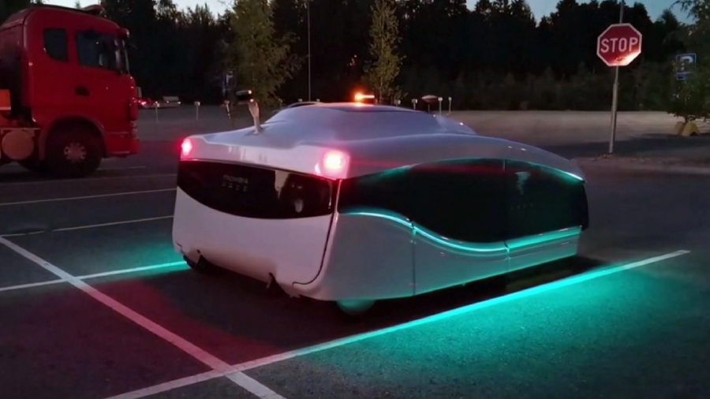

Но этот робот разработан для уборки велодорожек и пустых улиц и по ночам. На данный момент он трудится в Хельсинки.

Он имеет значительные габариты: 3,5 – длина, а ширина 2,3 или 3 при установке боковых щёток. Его максимальная скорость всего 10 - км/ч, а при работе будет только 6 км/ч, вероятно, это сделано для безопасности окружающих.

Также существуют и другие подобные роботы, к примеру, DustClean из Италии, они могут убирать как узкие улицы, так и офисы. 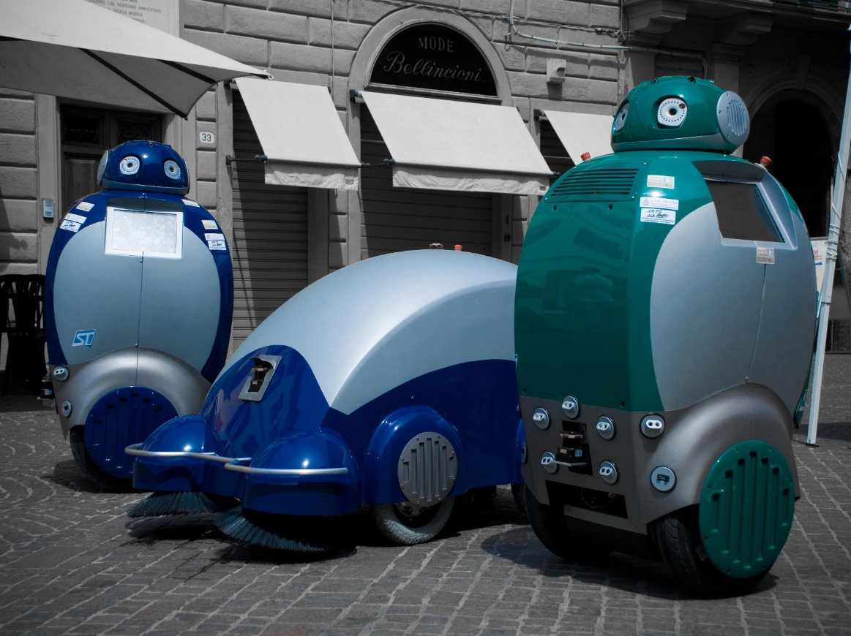

РТК «Маркер»

С 2018 г. Фонд перспективных исследований в лице Национального центра развития технологий и базовых элементов робототехники совместно с НПО «Андроидная техника» ведет разработку перспективной многоцелевой робототехнической платформы «Маркер». К настоящему времени робот доведен до разнообразных испытаний и регулярно демонстрирует свои возможности.

Эволюция современных наземных робототехнических комплексов (РТК) военного назначения идет по пути наращивания возможностей выполнения задач в автономном режиме с постепенным снижением задействования оператора в процессе управлении РТК. Для повышения уровня автономности наземных РТК требуется развитие ряда ключевых технологий, которые в совокупности определяют облик перспективных РТК.

В число основных возможностей входит:

* Доставка грузов
* Охрана территорий в автономном режиме
* И т.п.

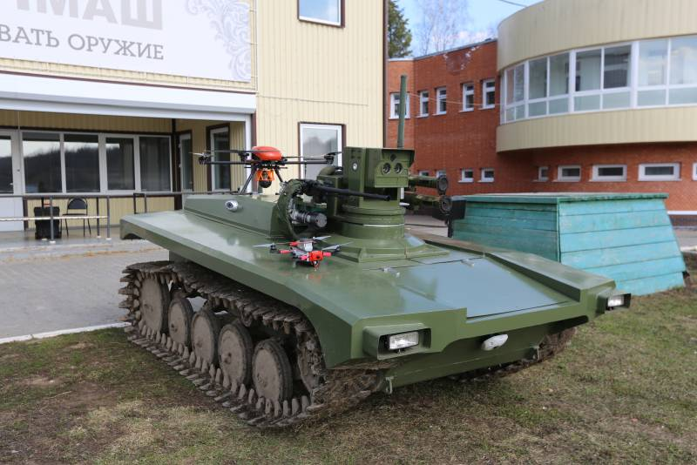

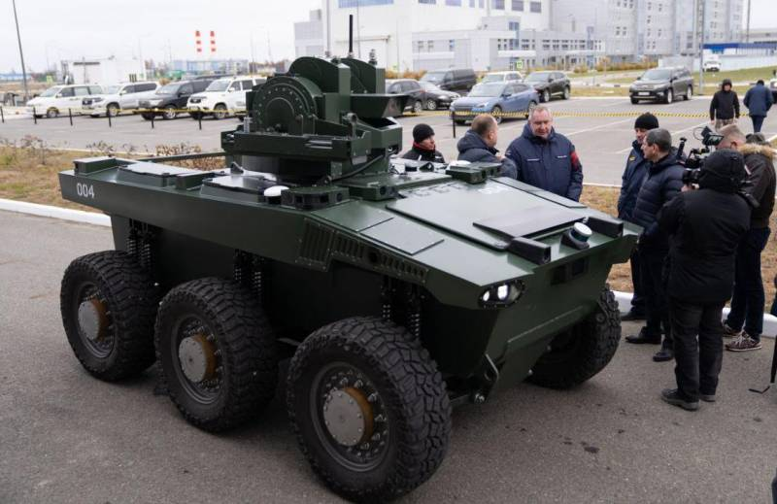

Снегоуборщик Omi Plow

Робот OMI быстро завоевал славу отличного снегоуборщика. Робот-снегоуборщик отличается хорошей проходимостью и сцеплением с поверхностью, тяговое усилие 200 кг, достигается это благодаря мощным электродвигателям и двумя ведущими гусеницами. Встроенная видеокамера и модуль wi-fi позволяет эффективно управлять роботом вручную c РС. Батарея позволяет убирать снег без подзарядки 8 часов.  Масса робота 100 кг.

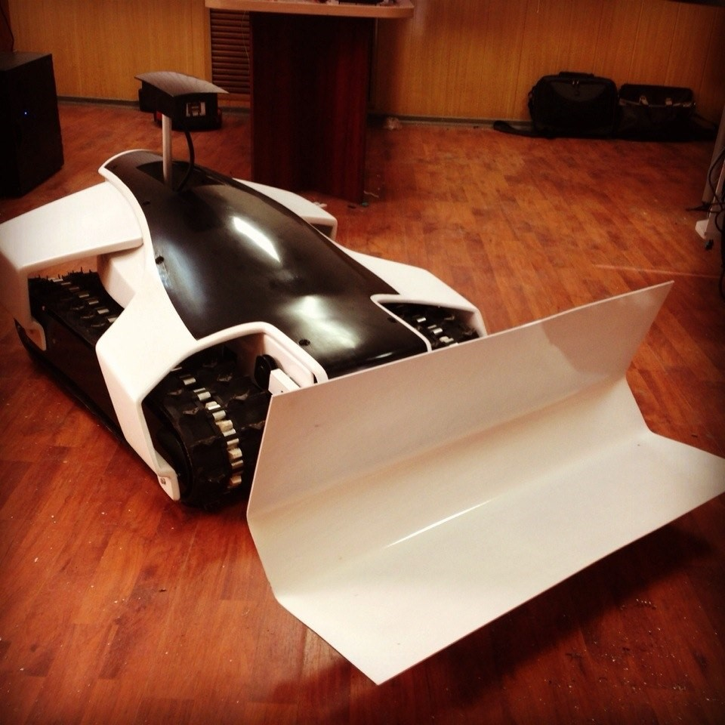

Робот охранник xTurion для дома

Во-первых, он умеет патрулировать Вашу жилплощадь, пока Вас нет дома (траекторию движения пользователь программирует самостоятельно). При необходимости можно зайти в специальное приложение и выяснить, где именно находится робот, что именно он патрулирует и т.д. При необходимости из этого же приложения можно дистанционно управлять роботом, если есть желание отправить робота в какое-то конкретное место.

Во-вторых, он умеет самостоятельно парковаться на зарядку, т.е. у Вас не будет болеть голова относительно того, пора ставить его на зарядку или нет. Во всяком случае так будет до тех пор, пока аккумуляторы полностью исправны. Рано или поздно любые аккумуляторы выходят из строя и это абсолютно нормально.

В-третьих, если робот подключен к системе «Умный дом», то в случае возникновения чрезвычайной ситуации он способен самостоятельно дать команду на перекрытие воды в доме (входного крана), перекрытие газа, отключение электричества и даже самостоятельно задействовать систему пожаротушения (если она есть). Самый настоящий робот-охранник.

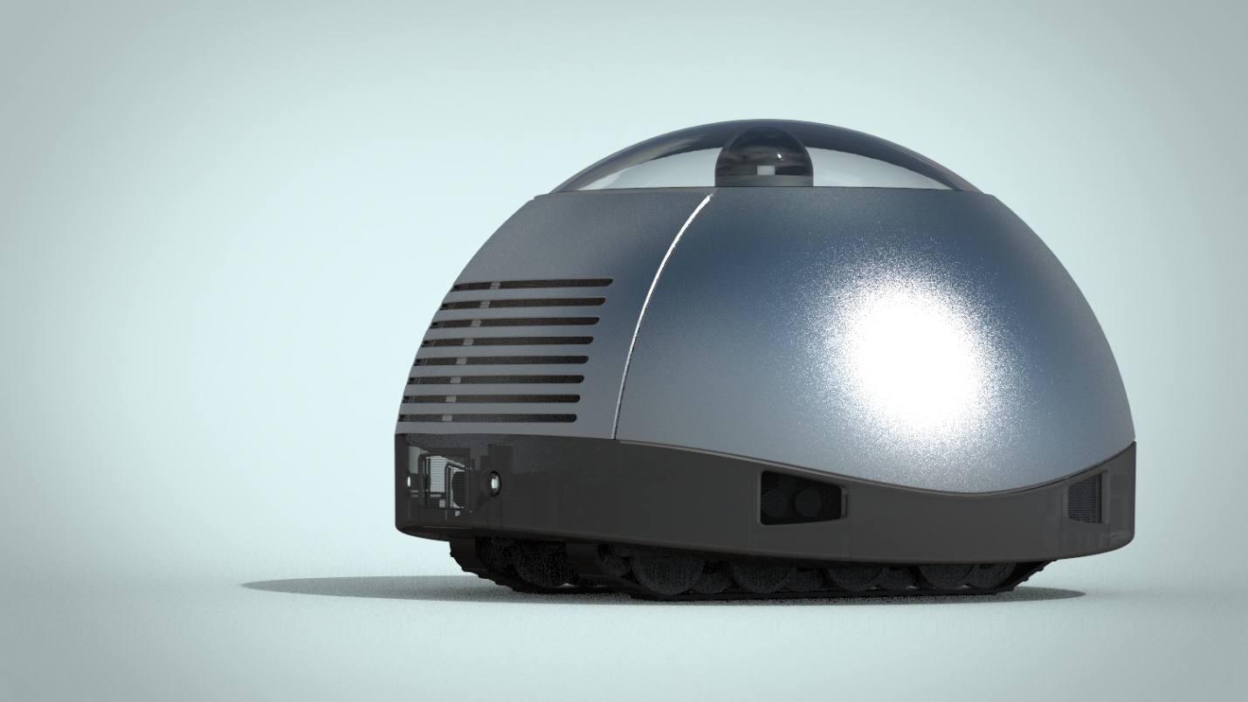

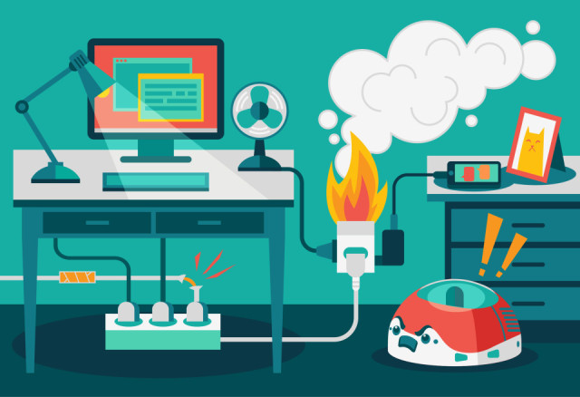

Цена: 28 000 руб.

УМНЫЙ ФИТНЕС-РОБОТ ДЛЯ КОШЕК И СОБАК

VARRAM Pet Fitness - это умный фитнес-робот, основное назначение которого поддерживать активность домашнего питомца в течение дня, когда хозяев нет дома. VARRAM Pet Fitness играет с собакой или кошкой, автоматически перемещаясь по дому, а также использует для привлечения к себе внимания звуковые сигналы и корм, который периодически выстреливает из дозатора для поощрения питомца во время и после игры. Фитнес-робот оснащен акселерометром, ToF и гироскопическим датчиками, с помощью которых он уклоняется и обходит препятствия, распознает движения домашних животных, вовлекая их в игру.

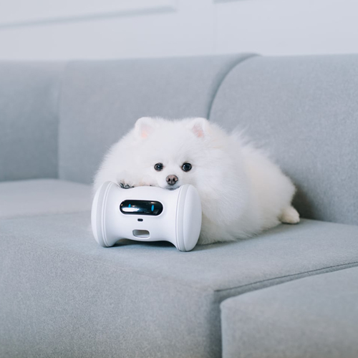

Цена: 25990

Так же были новости, что Volvo испытывает мусороуборочный робот ROARY. 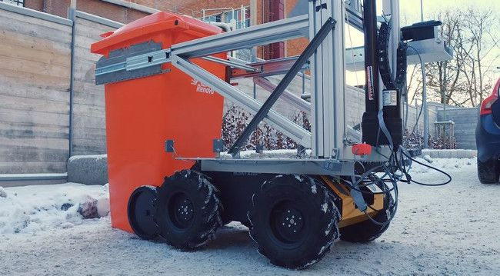

Существуют различные роботы транспортировщики

ТУННЕЛЬНЫЙ AGV CASUN QF1100V2

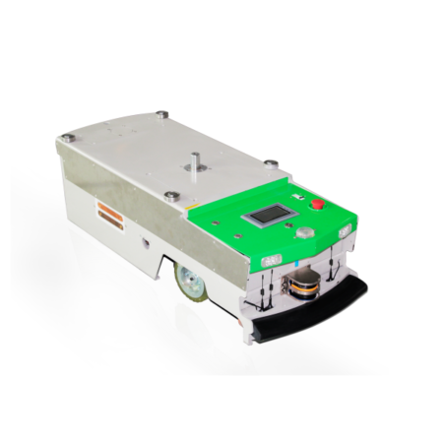

И ему подобные 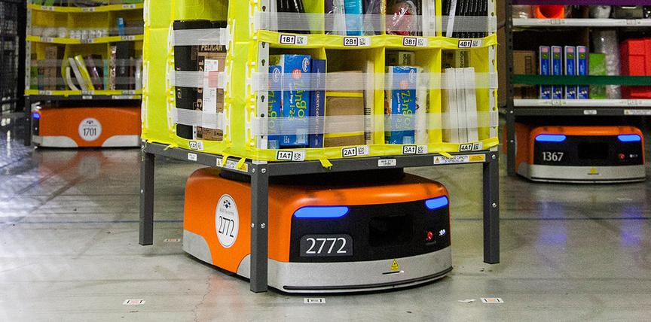

Также существуют специализированные роботы бульдозеры.

К примеру этот недавно разработан в Челябинске.

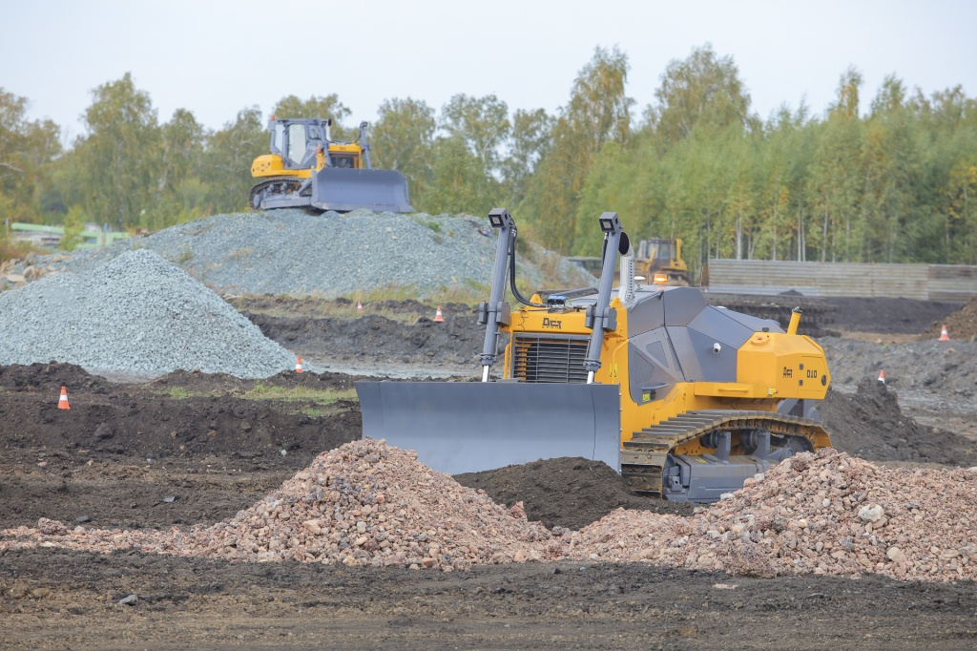

Нельзя не забыть и роботов теле присутствия.

К примеру это робот Ohmni

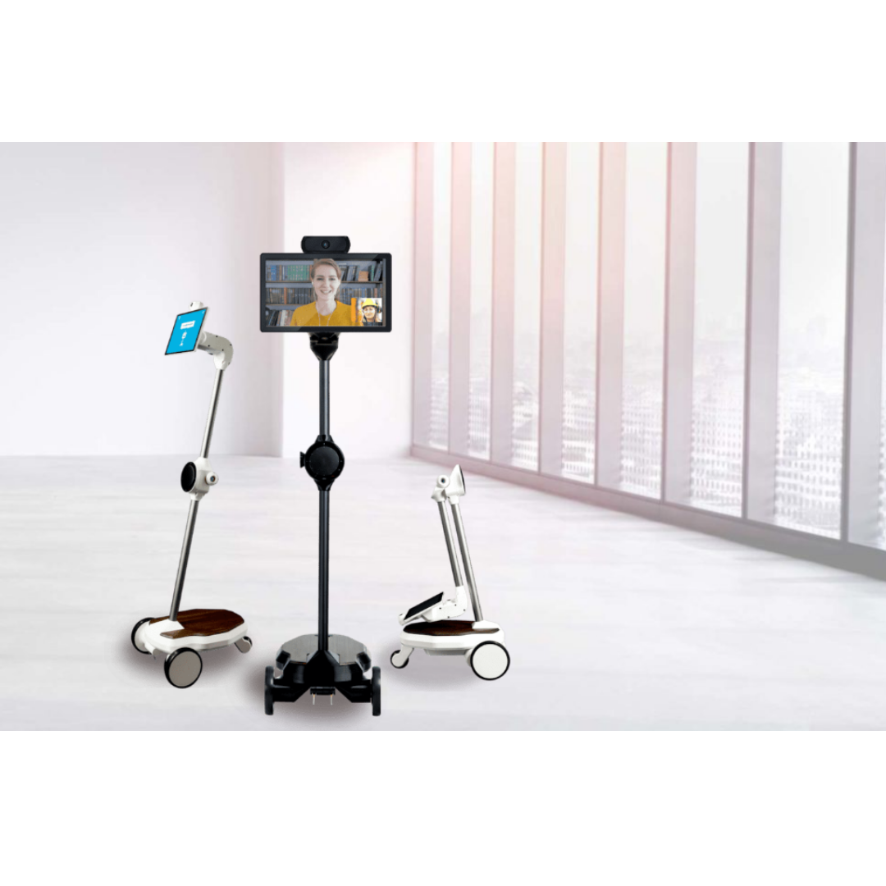Аренда от 15 000 рублей в день

# Критика аналогов

Представленные роботы в основном узко специализированные и стоят значительных средств. Перед их потенциальными покупателями встаёт важный вопрос о целесообразности приобретения, ведь всех необходимых роботов не купить, а функции какого-то одного робота можно и заменить человеческим трудом.

Нельзя не забыть и малое предложение роботов на рынке их далеко не везде можно найти, и по этой же причине у многих должен возникать вопрос: «Что с их обслуживанием?»

# цель (отличительные признаки, описание темы)

Целью проекта является создание максимально автономной универсальной роботизированной платформы, на которую можно будет установить различные модули, предназначенные для выполнения различных задач.

Основные особенности и функции, которыми должна обладать платформа:

* Автономность работы с минимальным вмешательством человека.
* Возможность установки модулей различного назначения
* Модифицируемость платформы под различные модули (увеличение грузоподъёмности, манёвренности и размеров)
* Дешевизна
* Доступность запасных частей
* Возможность прямого управления и выполнения функций человеком

В число первых функций реализованных модулей должны входить:

* Уборка и «мытьё» улиц
* Доставка материалов и предметов (к примеру инструмента, или кирпичей)
* Доставка сыпучих материалов
* Охрана территории и фиксация посетителей
* Уборка снега

Можно выделить следующие основные задачи:

* Создание платформы
* Создание модулей
* Создание ПО
* Отладка и тестирование системы

# Почему выбрана эта задача (исходя из критики)

Данная темы бала выбрана, поскольку на данный момент использование роботов в быту мало распространено, а внедрение перспективной разработки позволит высвободить дополнительные ресурсы на другие дела